Excel Harjoitus 8

Bitti ja Pultti Oy:n liiketoiminnan tulot muodostuvat tietokonepakettien ja varaosien myynnistä sekä tietokoneiden huollosta. Menoja aiheutuu tavaroiden sisäänostosta, palkoista, vuokrista yms. Menoja ja tuloja seurataan kuukausittaisella laskelmalla.

- Avaa Harjoitus H omasta kansiostasi.

- Muotoile Bitti ja Pultti Oy:n tulot ja menot-laskelmataulukkoa seuraavasti:
- Otsikko Bitti ja Pultti: fontti Times New Roman, koko 20, yhdistetty ja keskitetty keskelle taulukkoa.
- Tulot ja menot: fontti Courier, koko 12, väri sininen, yhdistetty ja keskitetty keskelle taulukkoa.
- Kuukaisien nimet: fontti Arial, kursivoitu, koko 12, väri tumman vihreä, teksti käännetty 45 astetta.
- Otsikot Tulot, Menot, Voitto ja Tilastotiedot: fontti Times New Romasn, koko 14, väri punainen (käytä muotoilusivellintä).
- Tasaa kaikki taulukon luvut keskelle solua.
- Lihavoi kaikki loput rivi- ja sarakeotsikot.

- Lisää taulukkoon kaavat kaikille Yhteensä-riveille (Summa-kaavat) ja lihavoi luvut.

- Lisää myös voittoriville kaava. (voitto = tulot yhteensä – menot yhteensä). Korosta voittorivin luvut sinisellä fontin värillä. Tilastotiedot lasketaan myöhemmin.
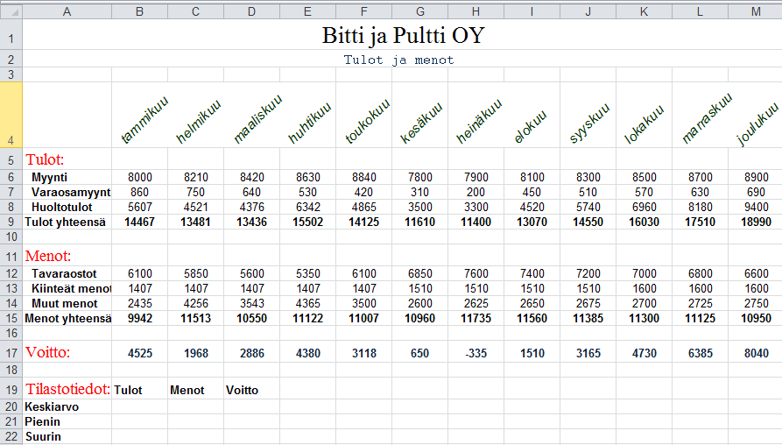

- Tallenna työkirja nimellä Tulot ja menot-laskelma kansioon Bitti ja Pultti.

